PRIX DE RECHERCHE 2026
DU GROUPE D’ETUDES DES TUMEURS NEURO-ENDOCRINES (GTE)
Règlement

PRESENTATION
Le Prix de Recherche du GTE a été créé par le GTE en 2009.
OBJECTIF
Le but est d’aider le financement de projets de recherche translationnelle, clinique ou nucléaire dans le domaine des néoplasmes neuro-endocrines. Les projets multicentriques seront favorisés.

PROVENANCE DES FONDS
Les fonds proviennent de financements de l’industrie pharmaceutique ou biomédicale, de dons privés (associations de patients) ou d’institutions publiques ou de revenus du GTE de toutes natures.

MONTANT ET UTILISATION DES FONDS
La totalité des fonds recueillis chaque année est destinée à cette aide, néanmoins les fonds peuvent être débloqués sur 2 années en cas de versement particulièrement important une année. En cas de projet de montant inférieur à la somme totale d’une bourse, le budget restant sera conservé pour la bourse de l’année suivante. Le montant global de l’aide apportée chaque année est préalablement défini par le Conseil d’Administration et le Conseil Scientifique. Le montant maximal attribué à un projet est également défini par le Conseil d’Administration. Des thématiques ciblées sont envisageables.

Le montant de l’aide est versé à un organisme et non à un individu. L’organisme destinataire a la responsabilité du règlement d’éventuelles charges (sociales, assurances, …), la somme versée comprenant celles-ci.

Pour l’année 2026, le montant total du fond de recherche est de 55 000 €, Des projets de recherche translationnelle, clinique, ou de médecine nucléaire pourront être financés à hauteur de 10 000 euros, 20 000 euros ou 30 000 euros.

JURY
Le jury est constitué des 2 présidents du Conseil Scientifique du GTE (sauf en cas d’implication dans un des projets évalués) et d’un comité de notation composé de un à deux endocrinologues, de un à deux gastroentérologues, d’un oncologue, d’un anapath, de un à deux chercheurs fondamentaux, d’un médecin nucléaire, d’un généticien, d’un chirurgien endocrinien et de un à deux autres spécialistes en fonction du projet (radiologue, pédiatre). Les membres du CA impliqués dans la constitution d’un dossier ne peuvent pas faire partie du jury. En cas de nécessité d’une expertise spécifique, un ou plusieurs membres issus d’une autre spécialité et/ou non membres du CA pourront être sollicités.
La composition définitive du jury est définie au plus tard mi-juillet 2026 par les 2 présidents du Conseil scientifique, en fonction de la thématique des dossiers reçus.

NOTATION en deux étapes :

Etape 1 :
Les dossiers sont notés selon leur pertinence par chaque membre sélectionné du jury. Les dossiers sont notés de rang A (très bien) à C (passable) sur chacun des 5 critères ci-dessous :
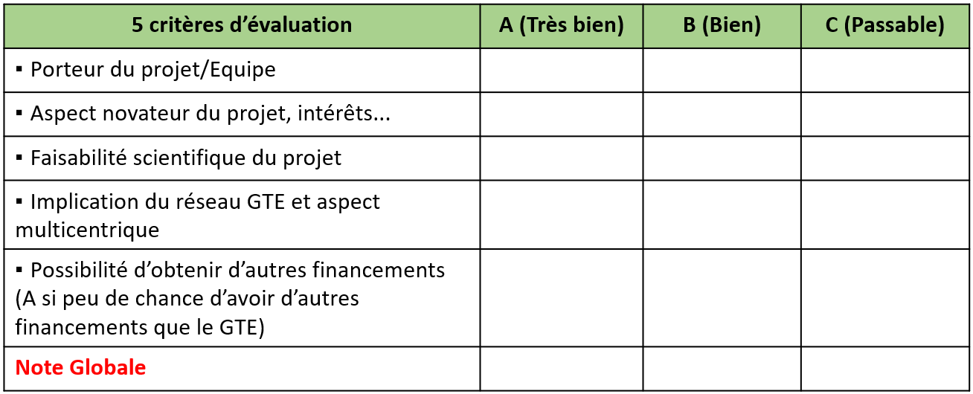

Un membre du comité ne note pas un dossier s’il est impliqué dans le projet ou s’il ne se considère pas compétent.

Les dossiers avec majorité de A et de B sont retenus pour l’étape suivante

Etape 2 :
La synthèse des notes est réalisée lors de la réunion du jury qui a lieu par visioconférence au cours du mois de septembre 2026 lors d’une réunion annuelle.
Les membres du comité argumentent sur les différents dossiers pour justification finale des dossiers retenues, chaque dossier non retenu fait l’objet d’un courrier avec argumentaire court récapitulant les points à améliorer
Les présidents du Conseil scientifique ont voix prépondérante.

CONSTITUTION DU DOSSIER

- Candidat
    - Sans limite d’âge,
    - Si le candidat est étudiant : fournir une attestation sur l’honneur certifiant que le projet de recherche s’inscrit dans le cadre de la préparation d’un diplôme, reprenant le nom du diplôme et l’université où il est préparé
    - Attestation de soutien du Directeur du Laboratoire ou du chef de service hospitalier au candidat (à joindre en format PDF)
    - Le candidat doit être membre du GTE ou, à défaut, avoir demandé son adhésion avant la soumission,
    - Il s’engage à faire mention de la provenance de l’aide du GTE dans toute publication orale ou écrite et à présenter ses résultats lors du Congrès National des Tumeurs Neuroendocrines du GTE à la demande du Conseil d’Administration.
    - Le candidat s’engage à être présent lors du congrès et à présenter ses résultats lors du congrès du GTE ayant lieu 2 années après l’obtention de la bourse, même si ceux-ci ne sont pas encore finalisés.

- Thématique
    - Tumeurs neuroendocrines de toute localisation,
    - Les projets ne concernent pas les cancers thyroïdiens hors CMT, les tumeurs hypophysaires, les tumeurs corticosurrénaliennes
    - Recherche fondamentale, clinique ou préclinique.

- Soumission
  - La soumission se fait exclusivement par voie électronique.

  - Le dossier doit tenir en un seul document numérique comprenant tous les éléments demandés, et doit être envoyé par e-mail, en document attaché, au secrétariat du GTE.

  - Le dossier (joint) doit être rédigé selon les recommandations.

CALENDRIER 2026

- Date de mise en ligne : 10 Mars 2026, sur le site internet du GTE : http://www.reseau-gte.org

- Date limite de dépôt des demandes : le mardi 30 juin 2026 à minuit,

- Adresser le dossier au secrétariat du GTE, à l’adresse suivante : secretariatgte@gmail.com

- Remise officielle de la bourse lors du Congrès National des Tumeurs Neuro-endocrines du GTE les 26 et 27 novembre 2026 à Paris.

PRIX DE RECHERCHE
DU GROUPE D’ETUDES DES TUMEURS NEURO-ENDOCRINES (GTE)
Fiche de candidature 2026

Les dossiers doivent être adressés par voie électronique directement au secrétariat du GTE (secretariatgte@gmail.com). Le secrétariat du GTE se charge de transmettre tous les dossiers aux membres du jury.

Le dossier doit être composé de la fiche de candidature et du projet de recherche rédigé selon les recommandations suivantes

Les dossiers doivent être reçus au plus tard le 30 juin 2026 à minuit pour être pris en compte.

ETAT CIVIL DU CANDIDAT
Titre : Nom :
Prénom :
Date de naissance :
Fonction actuellement occupée : Jusqu’à :
Adresse professionnelle :

Code Postal : Ville :
Téléphone : Mobile :
E mail :
Membre du GTE depuis l’année :

Si non membre, je m’engage, sur l’honneur, à déposer une demande d’adhésion auprès du secrétariat du GTE, avant la soumission de ce dossier de candidature.
Le document est en ligne sur le site du GTE : http://www.reseau-gte.org

TITRE DU PROJET (en minuscules)

DEPENSES ET CREDITS DEMANDES (budget détaillé)

Détails Montants
Achat de matériels
Dépenses de fonctionnement
Vacations
Somme totale demandée
* : Justifier brièvement l’achat de matériel dans le cadre du projet soumis** : Le coût indiqué comprend les charges sociales ; les autres coûts doivent être en TTC.

AUTRES SOURCES EVENTUELLES DE FINANCEMENT DU PROJET (obtenues ou demandées)

Organisme :
Date :
Somme :
Lieu et date :
E mail :

Je m’engage sur l’honneur à remplir exactement la fiche de candidature et, à adhérer sans réserve au règlement du Fonds de Recherche du GTE.
Fait à : Le :

SIGNATURE DU CANDIDAT (obligatoire, elle doit être scannée et insérée ci-dessous)

Recommandations de rédaction de l’exposé scientifique

- Titre, prénom, nom du responsable ;
- Curriculum vitae du responsable (1/2 page) ;
- Résumé du projet (environ 250 mots) ;
- Exposé du projet (10 pages maximum en double interligne, présentant les points suivants) :
- Position du problème ;
- Nature de la recherche (diagnostique, thérapeutique, étiologique, autre…) ;
- Durée prévue du projet ;
- Objectif de la recherche ;
- Méthodes ;
- Population de patients étudiés ;
- S’il y a eu une étude antérieure de faisabilité, la rappeler brièvement et indiquer ses résultats. ;
- Résultats attendus ;
- Suite envisagée au terme de l’étude ;
- Justification du financement demandé ;
- Avis du Comité d’Ethique (un avis favorable est nécessaire pour l’attribution de crédits
à toute étude impliquant une expérimentation humaine).
- Equipes impliquées dans le projet (pour chaque participant : titre, prénom, nom, adresse, appartenance) ;
- Publications antérieures du demandeur (donner la liste des principales publications
du responsable du projet ; 10 maximum) ;
- Coordonnées du compte gestionnaire des crédits :
- Secteur public : (ex : INSERM, Université, Hôpital, etc.)
Dans ce cas l’accord du responsable de l’établissement, indispensable pour le versement
des fonds, sera demandé.
  - Libellé complet du compte postal ou bancaire ;
  - Nom du Directeur signataire de la convention ;
  - n° de compte du comptable public (RIB).
- Secteur privé : (ex : Association Loi 1901, Société, Fondation)
  - Libellé complet du compte postal ou bancaire où sera versé le montant de la bourse ;
  - Banque, agence, adresse ;
  - Nom du Président de l’Association ;
  - N° du compte (RIB scanné).

